­­­­­­­­ <个性化设置需求文档>

MRD文档

版本 <2.2>

目录

目录 2

1 需求介绍 5

2 需求内容 5

2.1 账号相关的设置 6

2.2 驾驶员设置列表 7

2.3 功能入口 9

2.4 主要功能描述 13

2.5 流程图 26

2.6 其他用例 34

版本更改记录

|  |  |  |  |
| --- | --- | --- | --- |
| **日期** | **版本** | **更改描述** | **作者** |
| <2019/03/12> | <1.0> | 初稿 | 余莎 |
| <2019/03/21> | <1.1> | 第一次评审后修改 | 余莎 |
| <2019/03/27> | <1.2> | 根据评审反馈修改 | 余莎 |
| <2019/03/28> | <1.3> | 根据评审反馈修改 | 余莎 |
| <2019/03/29> | <1.4> | 根据评审反馈修改 | 余莎 |
| <2019/04/2> | <1.5> | 根据内部评审结果，修改保存位置设置功能的优先级。 | 余莎 |
| <2019/04/18> | <1.6> | 根据福特FO对交互稿的评审，补充相关内容。 | 余莎 |
| <2019/05/5> | <1.7> | 追加2.6节其他用例以及修改2.4.1、2.4.3节 | 余莎 |
| <2019/05/7> | <1.8> | 和FO评审追加的内容后的更新 | 余莎 |
| <2019/5/8> | <1.9> | 去掉语言设置和换肤这两个车辆不支持的个性化功能（文档中黄色标记部分） | 谢承朋 |

|  |  |  |  |
| --- | --- | --- | --- |
| <2019/9/17> | <2.0> | 1、修改驾驶员设置保存成功后，显示保存成功的弹窗内容及驾驶员个性化设置功能介绍内容；  2、修改驾驶员编辑页面描述文案；  3、补充金沙语音设置；（已实现）  4、修改2.5.2创建驾驶员档案流程图中返回的页面（黄色框内）  5、调整主流程图中关联账号与关联钥匙的顺序；（已实现）  6、修改地图和随心听的设置项内容；  7、增加在创建档案过程中，关联车钥匙、PAAK、账号时点击返回的提示弹框（档案创建成功的方案后续优化） | 韩雨哲 |
| <2019/10/8> | <2.1> | 1、修改创建流程中点击返回的流程；  2、删除地图语音相关个性化要求   1. 福特追加需求： 2. 增加换肤的个性化要求； 3. 增加单位中的度量和胎压单位个性化；   4、完善文案描述 | 韩雨哲 |
| <2019/11/20> | <2.2> | 1. 删除与账号关联相关功能； 2. 删除车速小于8km/h条件 | 韩雨哲 |

# 需求介绍

* 需求时间：
* 发布时间： 2019年4月20日。
* 是否需要下线：否。
* 需求方：产品
* 相关产品：小度车载OS
* 背景／目的：

个性化设置功能，让您的爱车，也能记得您的偏好。当你携带智能钥匙拉开车门，车辆便自动识别记忆信息，驾驶员的座椅自动调整至设定位置；您还能通过中控屏幕，将座椅位置、导航默认地址、收音机偏好等信息存储在您的名下。从此每位驾驶员，都将拥有属于自己的个性化设置。

# 需求内容

个性化设置~~包括账号相关的设置（登录账号才可用的功能）和非账号相关的驾驶员设置（未登录账号可用的功能）。~~

## 账号相关的设置

~~账号相关的设置由各app负责保存需要的个性化数据，已确定地图、随心听的设置内容需要做成个性化设置。~~地图中家、公司、收藏夹的设置即新闻的在线新闻有地图和新闻本身功能模块完成，与档案无关，但数据仍要保存在账号下，即登录账号后实现数据同步。

|  |  |  |  |
| --- | --- | --- | --- |
| ~~功能点~~ | ~~设置项内容~~ | | ~~说明~~ |
| ~~百度地图~~ | ~~地图、导航等设置项家、公司、收藏夹~~ | | ~~地图目前除了收藏夹的数据，其他设置项数据未保存至云端，语音引导的设置要求同步至云端~~ |
| ~~随心听~~ | ~~音乐~~ | ~~每日随心、我喜欢的、其他专辑（例如送你装进耳朵的音乐）~~ | ~~已和账号关联，数据同步至云端~~ |
| ~~有声~~ | ~~为你推荐、我订阅的、其他专辑（有声精选、脱口秀等）~~ | ~~已和账号关联，数据同步至云端~~ |
| ~~新闻~~ | ~~在线新闻~~ | ~~已和账号关联，数据同步至云端~~ |

## 驾驶员设置列表

驾驶员设置包括IVI无关[1]的驾驶员位置设置（例如座椅位置、车外后视镜位置和方向盘位置）、以及IVI相关[2]的驾驶员设置（换肤、氛围灯、语音设置等）。用户通过创建一个特定的驾驶员档案文件，将IVI相关的驾驶员设置内容保存到驾驶员档案中。当调用驾驶员档案后，如果用户更改IVI相关的驾驶员设置，则自动保存设置内容到驾驶员档案中。IVI无关的位置设置通过长按门上的座椅记忆按钮保存。

可通过以下五种方式调用驾驶员档案：

1. 按下座椅记忆按钮调用已关联的驾驶员档案。（长按记忆按钮既可以保存位置设置，同时也会自动调用按钮已关联的驾驶员档案）
2. 如果驾驶员档案与车辆钥匙关联，按车辆钥匙的解锁按钮后自动调用车辆钥匙已关联的驾驶员档案。
3. 如果驾驶员档案与智能手机钥匙（Paak）关联，在手机上按解锁按钮（或远程启动）时自动调用智能手机钥匙已关联的驾驶员档案。
4. ~~如果驾驶员档案与账号关联，登录账号时，自动调用账号已关联的驾驶员档案。~~
5. 从屏幕上选择一个驾驶员档案。

|  |  |  |  |
| --- | --- | --- | --- |
| 驾驶员设置列表 | 功能 |  | 说明 |
| IVI无关的位置设置 | 座椅位置 |  | 位置设置的数据不保存在IVI，IVI只记忆驾驶员档案和哪个座椅记忆按钮关联。调用驾驶员档案时，IVI发送调用驾驶员档案的信号给延锋。 |
| 方向盘位置 |  |
| 后视镜位置 |  |
| 抬头显示（HUD） |  |
| IVI相关的驾驶员设置 | 换肤 |  | 高优先级 |
| 氛围灯 |  | 高优先级 |
| 单位（距离单位、温度、单位、胎压单位、度量单位） |  | 高优先级 |
| ~~语言设置（仪表盘的语言）~~ |  | ~~高优先级~~ |
| 车速音量补偿设置 |  | 高优先级 |
| 倒车影像延迟ON/OFF设置 |  | 高优先级 |
| 语音设置 | 情感男声 | 高优先级 |
| 情感女声 |
| 金莎语音 |
| 标准女声 |
| 收音机 | 收藏电台（最多18个电台） | 高优先级 |
| 自动存储电台（最多18个电台） | 高优先级 |

## 功能入口

1）首页-个人中心-驾驶员设置~~[3]~~

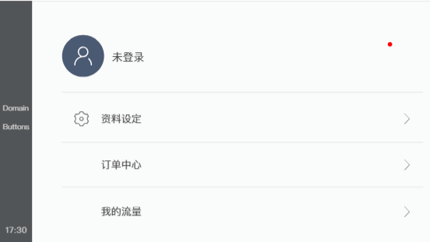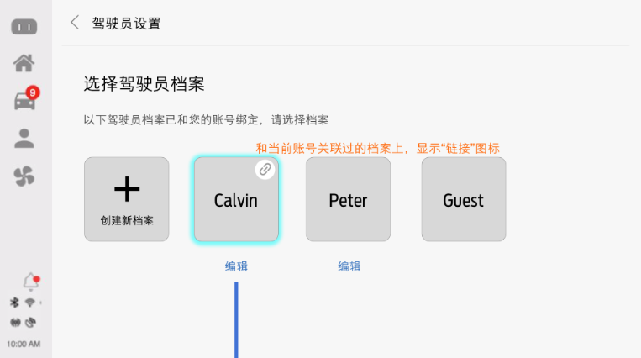

驾驶员设置

点击驾驶员设置按钮，如果已存在驾驶员档案

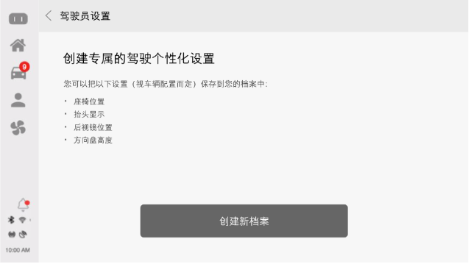

点击驾驶员设置按钮，如果无驾驶员档案

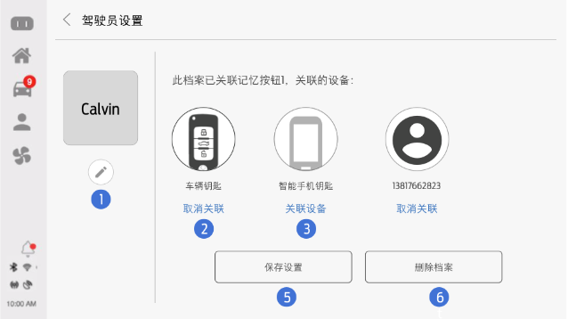

点击【编辑】

4

~~保存位置设置~~

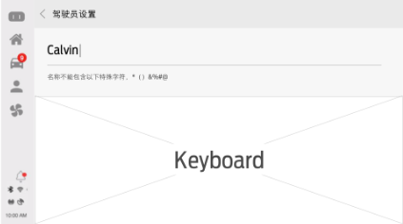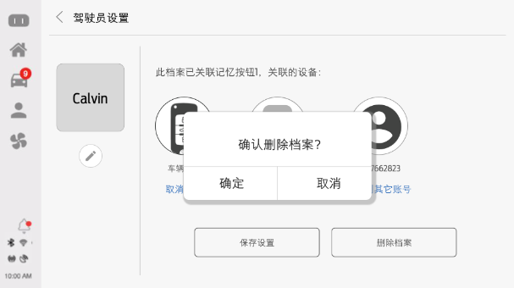

“驾驶员设置”入口示意图

* 通过配置参数判断车辆是否支持驾驶员设置功能，如果不支持则不显示驾驶员设置的入口。
* 档案分为2种类型，用户创建的驾驶员档案和未创建驾驶员档案或未调用驾驶员档案时系统默认采用的访客档案~~（访客档案不保存任何数据）~~。驾驶员档案可进行编辑或删除，访客档案无法编辑也无法删除。
  1. 驾驶员档案
* 点击驾驶员设置按钮后，判断当前是否有驾驶员档案，如果有驾驶员档案，显示驾驶员档案列表，如上图(a)所示；如果无驾驶员档案，则引导用户创建新档案，如上图(b)。
* 驾驶员设置页面中，当前使用的驾驶员档案高亮显示，如上图(a)。可从当前使用的驾驶员档案切换至其他档案，例如从Calvin切换至Peter档案或Guest档案。
* ~~如果驾驶员档案已与账号关联，则该档案按钮上显示“链接”图标（例如Calvin档案已与账号关联）。注：可以在未登录账号的情况下，调用账号关联的驾驶员档案，例如未登录账号A时，也可调用账号A关联的驾驶员档案Peter。驾驶员档案也可与车辆钥匙或智能手机钥匙关联，是否需要在驾驶员档案的按钮上显示与车辆钥匙或智能手机钥匙关联的图标，设计师可自定义考虑。~~
* 当驾驶员档案个数未达到最大个数时，【创建新档案】按钮可点击，否则置灰不可点击。最大驾驶员档案数与车门上座椅记忆按钮数匹配，不同车型的座椅记忆按钮数不同，通常有3个（U611/CX483无论高低配均是3个）
* 点击Calvin下方的【编辑】按钮，进入Calvin档案的详细页面。

|  |  |
| --- | --- |
| 点击①编辑按钮 | 跳转至Calvin档案名称修改页面（上图d），可修改Calvin档案名称；点击键盘的确定按钮，保存名称并进入下一页面；点击返回，不保存名称。名称最少一个字符最长有20个字符，不能包含特殊字符。 |
| 点击②取消关联按钮 | 弹窗提示：确定取消关联【设备名称】？点击确定，取消  Calvin档案与车辆钥匙的关联，点击取消，弹窗消失；  如果Calvin档案未与车辆钥匙关联，显示②按钮显示为关联设备。 |
| 点击③关联设备按钮 | 跳转至关联设备的页面，按照提示将Calvin与手机关联；若Calvin档案已与手机关联，则③按钮显示为“取消关联”。参考2.5.4节流程图 |
| ~~点击➃取消关联按钮~~ | ~~弹窗提示：确定取消关联【设备名称】？点击确定，取消~~  ~~Calvin档案与账号的关联，点击取消，弹窗消失。若未与账号关联，则显示“关联账号”。参考2.5.4节流程图。~~ |
| ~~点击➄保存设置按钮~~ | ~~保存当前的位置设置信息。注：位置设置信息不在IVI保存，由IVI发送can信号给延锋将位置设置保存至ECU中。~~（由于实际是否能通过HMI触发来保存位置设置还需要实车验证，该功能作为测试性质降低优先级，设计师无需设计这个按钮） |
| 点击⑥删除档案按钮 | 删除Calvin档案，然后自动调用Guest档案。 |

* 驾驶员档案第一次被创建成功后，会默认调用刚创建的驾驶员档案；
* 软件更新（包括OTA、USB更新）后，驾驶员档案的设置信息保持不变，且驾驶员档案与车辆钥匙/手机~~/账号~~的关联也保持不变。
* 仅当IGN状态为RUN状态时，才可以创建或删除驾驶员档案。
* 以下操作不会调用驾驶员档案：
* 输入车门密码[4]；
* 使用关联的或未关联的车辆钥匙或智能手机钥匙启动引擎；
* 将驾驶员档案与车辆钥匙/智能手机钥匙关联（关联手机到驾驶员档案之前，手机必须设置、认证并连接到Paak，否则无法与驾驶员档案关联。）
  1. 访客档案（Guest）
* 访客档案不和~~账号、~~座椅记忆按钮、车辆钥匙和智能手机钥匙关联。
* 访客档案保存的是车辆当前（最新）的设置。（例如换肤设置，使用访客档案时，换肤设置为A；调用驾驶员档案calvin后，换肤设置为B；退出驾驶员档案calvin时换肤设置还是B。）
* 以下4种情况会调用访客档案：
* 1）删除当前使用的驾驶员档案；2）删除最后一个驾驶员档案；3）恢复出厂设置或用户逐个删除所有的驾驶员档案；4）用户未创建驾驶员档案文件；
* ~~调用访客档案时，驾驶员设置变更将不会保存到访客档案中。~~

2）~~常驻栏入口 （此处入口由双方HMI team商讨中，TBD）~~

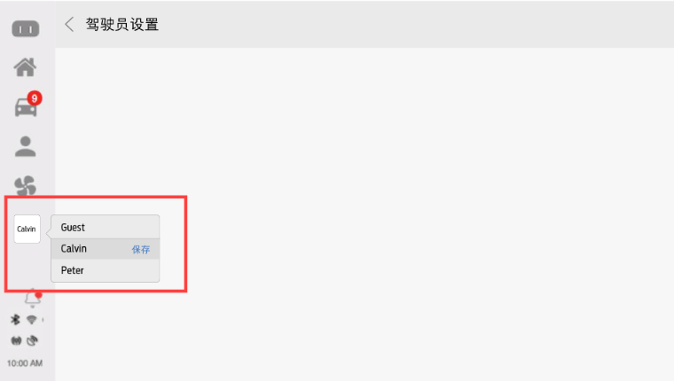

* ~~可从当前驾驶员档案切换到其他驾驶员档案，例如点击Peter/Guest直接切换到Peter/Guest档案；~~
* ~~如果没有驾驶员档案，则常驻栏处按钮显示为创建新档案，点击创建新档案按钮，进入创建新档案页面。~~
* ~~点击保存位置设置按钮，发送can信号（person信号）给延锋保存当前的位置设置信息到ECU。（保存设置的按钮作为测试性质的功能降低优先级，设计师无需设计该按钮）~~

## 主要功能描述

### 调用驾驶员档案

#### 非行驶中按下座椅记忆按钮

|  |  |
| --- | --- |
| 前提条件 | 至少已经创建一个驾驶员档案  当前使用的是驾驶员档案A  车辆处于P档或车速小于8kph |
| 场景描述 | 按门上的座椅记忆按钮（该按钮关联的是驾驶员档案B） |
| 后置条件 | 调用该按钮关联的驾驶员档案B和该按钮关联的位置设置，并提示用户已经调用xx按钮关联的驾驶员档案B。 |
| 注意 | * ~~如果车辆在行驶中（非P档或车速大于8KPH），按下按钮后只调用该按钮关联的驾驶员档案B。通知用户车辆行驶中，位置设置无法生效。~~ * ~~未配置驾驶员设置功能时，按门上的座椅记忆按钮，调用该按钮的位置设置。（未配置驾驶员设置功能时，只能登录访客档案）~~ * 车速小于8KPH或处于P档时，当前调用的是驾驶员档案B，按门上的座椅记忆按钮（该按钮已与驾驶员档案B关联），则驾驶员设置不发生变化 |

#### 行驶中按下座椅记忆按钮

|  |  |
| --- | --- |
| 前提条件 | ~~驾驶员档案功能被设置为ON~~至少已经创建一个驾驶员档案  当前使用的是驾驶员档案A  手机已经注册、认证并连接为Paak。（参考Paak MRD）  车辆行驶中（非P档或车速超过8KPH） |
| 场景描述 | 车辆行驶中按下座椅记忆按钮，且该座椅记忆按钮已与驾驶员档案B关联。 |
| 后置条件 | 调用驾驶员档案B，并提示用户“当前调用驾驶员档案B”。由于车辆在行驶中，位置设置的内容将不会被调用，需提示用户“车辆行驶中位置设置无法生效”。 |
| 注意 |  |

#### 按下当前使用的驾驶员档案关联的座椅记忆按钮

|  |  |
| --- | --- |
| 前提条件 | 车辆处于P档或车速小于8KPH  至少已经创建一个驾驶员档案  当前使用的是驾驶员档案A |
| 场景描述 | 按下座椅记忆按钮，该按钮已关联到驾驶员档案A。 |
| 后置条件 | 调用驾驶员档案A上一次保存的位置设置。 |
| 注意 | 如果当前的位置设置与上一次保存的位置设置相同，则位置设置不发生变化。 |

#### 未创建驾驶员档案时按下座椅记忆按钮（此case与 IVI无关[5]）

|  |  |
| --- | --- |
| 前提条件 | 未创建驾驶员档案 |
| 场景描述 | 按下门上的任何一个座椅记忆按钮 |
| 后置条件 | 调用按钮关联的位置设置，IVI仍然使用访客档案 |
| 注释 | 任何一个座椅记忆按钮都保存了默认的位置设置，不可能为空值。 |

#### 界面上选择驾驶员档案

|  |  |
| --- | --- |
| 前提条件 | 至少已经创建一个驾驶员档案 |
| 场景描述 | 在界面上选择一个驾驶员档案 |
| 后置条件 | 调用选择的驾驶员档案的设置~~，并弹窗提示用户现在已经调用该驾驶员档案中~~。 |
| 注意 | 如果车辆行驶中，则不调用位置设置，仅在车辆处于P档或车速小于8 KPH时才调用位置设置（由于位置设置不保存在IVI，因此IVI不用关注位置设置的信息。） |

#### ~~登录账号调用驾驶员档案~~

|  |  |
| --- | --- |
| ~~前提条件~~ | ~~至少已经创建一个驾驶员档案，且档案已与账号关联~~  ~~当前使用的是驾驶员档案A或访客档案~~ |
| ~~场景描述~~ | ~~登录账号~~ |
| ~~后置条件~~ | ~~调用账号关联的驾驶员档案B，并弹窗提示用户现在已经调用驾驶员档案B。~~ |
| ~~注意~~ | ~~位置设置仅在车辆处于P档或车速小于8 KPH时才应用。~~   * ~~登录账号B，当前调用的是驾驶员档案B。按下座椅记忆按钮A，将退出驾驶员档案B调用驾驶员档案A，但不会退出账号B，HMI上通知用户调用驾驶员档案A。~~ * ~~登录账号B，当前调用的是驾驶员档案B。退出账号B，依赖账号B的相关设置（2.2.1节登录账号才能使用的功能）取消，但驾驶员档案B中不依赖账号B的设置内容（2.2.1节不依赖账号的设置）保留不变。~~ |

#### ~~账号已登录后按下座椅记忆按钮~~

|  |  |
| --- | --- |
| ~~前提条件~~ | ~~至少已经创建一个驾驶员档案，且档案已与账号关联~~  ~~登录了账号B且当前使用的是驾驶员档案B~~ |
| ~~场景描述~~ | ~~按下座椅记忆按钮A（按钮A已关联至驾驶员档案A）~~ |
| ~~后置条件~~ | ~~调用按钮A已关联的驾驶员档案A，同时账号B仍然是登录的状态，并弹窗提示用户现在已经调用驾驶员档案A。~~ |
| ~~注意~~ | ~~一个账号仅能关联一个驾驶员档案，如果账号已与其他档案关联，则提示用户“是否覆盖账号与xx档案的关联？”~~ |

#### ~~账号已登录后按下车辆钥匙/智能手机钥匙~~

|  |  |
| --- | --- |
| ~~前提条件~~ | ~~至少已经创建一个驾驶员档案，且档案已与账号关联~~  ~~登录了账号B且当前使用的是驾驶员档案B~~ |
| ~~场景描述~~ | ~~按下车辆钥匙或智能手机钥匙（已关联至驾驶员档案A）~~ |
| ~~后置条件~~ | ~~调用驾驶员档案A，同时账号B仍然是登录的状态，且弹窗提示“用户现在调用驾驶员档案A。”~~ |

#### ~~账号已登录后在HMI上选择其他档案~~

|  |  |
| --- | --- |
| ~~前提条件~~ | ~~至少已经创建一个驾驶员档案，且档案已与账号关联~~  ~~登录了账号B且当前使用的是驾驶员档案B~~ |
| ~~场景描述~~ | ~~在HMI上选择驾驶员档案A~~ |
| ~~后置条件~~ | ~~调用驾驶员档案A，同时账号B仍然是登录的状态，且弹窗提示“用户现在调用驾驶员档案A。”~~ |

#### ~~退出账号~~

|  |  |
| --- | --- |
| ~~前提条件~~ | ~~至少已经创建一个驾驶员档案，且档案已与账号关联~~  ~~登录了账号B且当前使用的是驾驶员档案B~~ |
| ~~场景描述~~ | ~~退出账号B~~ |
| ~~后置条件~~ | ~~依赖账号的相关功能（例如随心听、收音机等参考2.1节账号相关的设置）无法使用，驾驶员档案B中账号无关的设置项（例如换肤、氛围灯等参考2.2.1）保持不变。~~ |
| ~~注意~~ |  |

#### 车辆钥匙/智能手机钥匙调用驾驶员档案

|  |  |
| --- | --- |
| 前提条件 | ~~驾驶员档案功能被设置为ON~~至少已经创建一个驾驶员档案  已将车辆钥匙/智能手机钥匙与驾驶员档案关联。  手机已经注册、认证并连接为Paak。（参考Paak MRD） |
| 场景描述 | 检测到用户从车辆钥匙/智能手机钥匙按下解锁按钮，自动调用该钥匙/智能手机钥匙关联的驾驶员档案 |
| 后置条件 | 调用车辆钥匙/智能手机钥匙关联的驾驶员档案，并在IVI为启动状态时提示用户现在已经应用到该驾驶员档案的设置。 |
| 注意 |  |

#### 行驶中按下车辆钥匙/智能手机钥匙的解锁按钮

|  |  |
| --- | --- |
| 前提条件 | ~~驾驶员档案功能被设置为ON~~至少已经创建一个驾驶员档案  当前使用的是驾驶员档案A  已将车辆钥匙/智能手机钥匙与驾驶员档案B关联。  手机已经注册、认证并连接为Paak。（参考Paak MRD） |
| 场景描述 | 车辆行驶中（非P档或车速超过8KPH）按下车辆钥匙/智能手机钥匙的解锁按钮 |
| 后置条件 | 仍然使用驾驶员档案A[6]。 |
| 注意 |  |

### 创建驾驶员档案

|  |  |
| --- | --- |
| 前提条件 | IGN状态为RUN  车辆处于P档  ~~车速小于8KPH~~  未达到最大驾驶员档案文件个数 |
| 场景描述 | 用户点击创建新档案，然后选择一个座椅记忆按钮关联到这个档案 |
| 后置条件 | 1、创建了一个新驾驶员档案：   * 所有驾驶员设置从前一个档案拷贝到了这个新驾驶员档案中。前一个档案是指创建驾驶员档案前使用的驾驶员档案或访客档案。 * ~~将当前使用的位置设置（从前一个档案，或从最近变更的但未保存的设置）拷贝到了这个新的档案中。IVI中保持profile关联的按钮，不会保存位置信息~~   2、座椅记忆按钮与新驾驶员档案关联。（具体过程参考2.5.2节流程图） |

### 与座椅记忆按钮关联

|  |  |
| --- | --- |
| 前提条件 | IGN状态为RUN  仅处于P档  ~~车速小于8KPH~~  创建驾驶员档案过程中，HMI提示用户按车门上的座椅记忆按钮 |
| 场景描述 | 用户按的这个座椅记忆按钮已关联到了其他的驾驶员档案 |
| 后置条件 | HMI提示“该座椅记忆按钮已关联到其他驾驶员档案，请选择另一个可用的记忆按钮”。 |
| 注意 | 如果要解除记忆按钮与驾驶员档案的关联，只能删除驾驶员档案。 |

### 与车辆钥匙/智能手机钥匙关联

|  |  |
| --- | --- |
| 前提条件 | IGN状态为RUN  仅处于P档  ~~车速小于8KPH~~  用户在创建/编辑一个驾驶员档案中  手机已经注册、认证并连接为Paak。（参考Paak MRD） |
| 场景描述 | 在界面选择创建/编辑驾一个驶员档案，并将钥匙或智能手机钥匙与该驾驶员档案关联。 |
| 后置条件 | 车辆钥匙或手机关联到当前调用的驾驶员档案 |
| 注意 | 如果该车辆钥匙或智能手机钥匙已与一个驾驶员档案关联，则提示用户选择的车辆钥匙或智能手机钥匙已经与其他驾驶员档案关联，是否覆盖之前的关联关系。 |

### 错误方式关联钥匙（此case与IVI无关）

|  |  |
| --- | --- |
| 前提条件 | IGN状态为RUN  仅处于P档  ~~车速小于8KPH~~  至少已经保存了一组位置设置到座椅记忆按钮 |
| 场景描述 | 不通过HMI方法将钥匙与已保存位置设置的记忆按钮关联（例如长按记忆按钮5s，大约2s后听到第一声提示音，继续按住后直到听到第2声提示音时在钥匙按下lock按钮[7]） |
| 后置条件 | 不应该听到钥匙关联的提示音，不关联钥匙。  钥匙未关联到任何的位置设置。  钥匙未关联到任何已存在的驾驶员档案 |
| 注意 | 必须通过HMI将钥匙与驾驶员档案关联，如果未创建驾驶员档案，无法将钥匙与任何记忆按钮关联。当驾驶员档案创建后，才能通过HMI关联钥匙。  智能手机关联到驾驶员档案也必须通过HMI的方式才能完成，不支持其他的关联方法。 |

### 编辑驾驶员档案

|  |  |
| --- | --- |
| 前提条件 | IGN状态为RUN  车辆处于P档  或车速小于8KPH  用户在创建或编辑驾驶员档案中 |
| 场景描述 | 用户选择创建或编辑一个新的驾驶员档案名称 |
| 后置条件 | 驾驶员档案的名称更新为新名称 |
| 注意 | 用户必须选择与已有驾驶员档案名称不同的名称。如果输入的名称是已经存在的，则弹窗提示用户名称已存在。 |

### 删除驾驶员档案

#### 删除一个驾驶员档案

|  |  |
| --- | --- |
| 前提条件 | IGN状态为RUN  ~~车速小于8KPH~~  至少已经创建了一个驾驶员档案 |
| 场景描述 | 界面选择一个驾驶员档案，进入编辑页面点击删除档案。 |
| 后置条件 | * 删除了选择的驾驶员档案。如果删除了当前调用的驾驶员档案，则会自动调用访客档案。 * 自动取消已删除的驾驶员档案与车辆钥匙、智能手机钥匙的关联。 |
| 注意 | 删除驾驶员档案不会删除智能手机钥匙，只会删除智能手机钥匙与删除的驾驶员档案之间的关联。 |

#### 恢复出厂设置

|  |  |
| --- | --- |
| 前提条件 | IVI系统开启  至少已经创建了一个驾驶员档案 |
| 场景描述 | 用户按下恢复出厂设置键 |
| 后置条件 | * 将删除所有驾驶员档案，调用访客档案。 * 所有的驾驶员档案都与车辆钥匙、智能手机钥匙、~~账号、~~座椅记忆按钮都解除了关联。 * ~~位置设置仍与座位记忆按钮关联（位置设置不保存在IVI上，保存在ECU上）~~ |

### 中断情况

#### 用户取消/系统中断创建驾驶员档案

|  |  |
| --- | --- |
| 前提条件 | IGN状态为RUN  仅处于P档  ~~车速小于8KPH~~  创建一个驾驶员档案中 |
| 场景描述 | * 用户取消创建驾驶员档案； * 或如下某些系统事件中断创建过程： * 车辆退出P档，车辆行驶中（即遵循驾驶限制需求） * 系统超时 * IGN在非RUN状态 * 系统关闭 |
| 后置条件 | * 创建驾驶员档案失败 * HMI通知重新创建驾驶员档案 |

#### 用户取消/系统中断与车辆钥匙/智能手机钥匙的关联

|  |  |
| --- | --- |
| 前提条件 | IGN状态为RUN  ~~车速小于8KPH~~  关联车辆钥匙/智能手机钥匙到驾驶员档案中  手机已注册、认证并关联到PaaK。 |
| 场景描述 | * 用户取消车辆钥匙/智能手机钥匙与驾驶员档案的关联； * 或如下某些系统事件中断了关联过程： * 车辆退出P档，车辆行驶中（即遵循驾驶限制需求） * 系统超时 * IGN在非RUN状态 * 系统关闭 |
| 后置条件 | 智能手机钥匙或车辆钥匙与驾驶员档案关联失败  HMI通知重新建立车辆钥匙或智能手机钥匙与驾驶员档案的关联 |

### 解除关联

#### 解除与钥匙/智能手机钥匙的关联

|  |  |
| --- | --- |
| 前提条件 | IGN状态为RUN  ~~车速小于8KPH~~  编辑驾驶员档案页面 |
| 场景描述 | 编辑驾驶员档案页面中选择车辆钥匙或智能手机钥匙与设备的关联 |
| 后置条件 | 取消了驾驶员档案与车辆钥匙或智能手机钥匙的关联。 |
| 注意 | 解除钥匙或智能手机钥匙的关联不会删除驾驶员档案，它只会删除所选驾驶员档案与钥匙或智能手机钥匙之间的链接。 |

#### ~~解除与账号的关联~~

|  |  |
| --- | --- |
| ~~前提条件~~ | ~~IGN状态为RUN~~  ~~车速小于8KPH~~  ~~编辑驾驶员档案页面~~ |
| ~~场景描述~~ | ~~编辑驾驶员档案页面中选择取消关联账号~~ |
| ~~后置条件~~ | ~~取消了驾驶员档案与账号的关联。~~ |
| ~~注意~~ | ~~解除账号与驾驶员档案的关联不会删除账号，它只会删除所选驾驶员档案与账号之间的链接。~~ |

#### 车辆中删除车辆钥匙后与驾驶员档案解除关联

|  |  |
| --- | --- |
| 前提条件 | 至少有一个车辆钥匙已关联到一个驾驶员档案 |
| 场景描述 | 通过诊断工具清除车辆钥匙，然后将钥匙（新的或原始的）重新设置到车辆，  通过车辆钥匙解锁车辆。 |
| 后置条件 | 检测到车辆钥匙的解锁后，不会调用曾经关联的驾驶员档案。  重新设置车辆钥匙后，所有驾驶员档案保持不变，但该车辆钥匙不与任何驾驶员档案关联。 |
| 注意 | 通过诊断工具清除钥匙的同时将清除FOB关联。 |

#### ~~删除账号与驾驶员档案解除关联~~

|  |  |
| --- | --- |
| ~~前提条件~~ | ~~至少有一个账号已关联到一个驾驶员档案~~ |
| ~~场景描述~~ | ~~删除账号，然后将账号（新的或原始的）重新登录。~~ |
| ~~后置条件~~ | ~~登录账号后，不会调用曾经关联的驾驶员档案。~~  ~~登录该账号后，所有驾驶员档案保持不变，但该账号不与任何驾驶员档案关联。~~ |

#### 智能手机钥匙被删除与驾驶员档案解除关联

|  |  |
| --- | --- |
| 前提条件 | 至少有一个智能手机钥匙已经关联到一个驾驶员档案 |
| 场景描述 | 用户从车辆外清除智能手机钥匙，启动车辆并选择曾经关联的驾驶员档案 |
| 后置条件 | 删除智能手机钥匙后，所有驾驶员档案保持不变，但该智能手机钥匙不与任何驾驶员档案关联。 |
| 注意 | 从车辆外删除智能手机钥匙时同时智能手机钥匙与驾驶员档案之间的关联被解除。 |

## 流程图

### 主流程

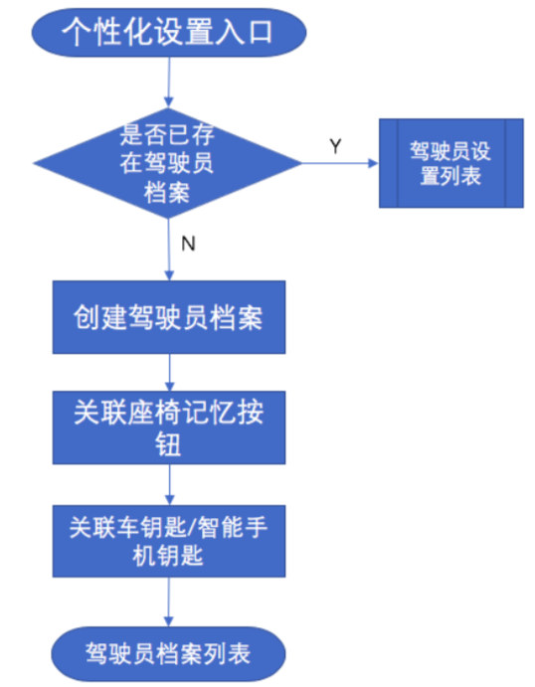

### 创建驾驶员档案

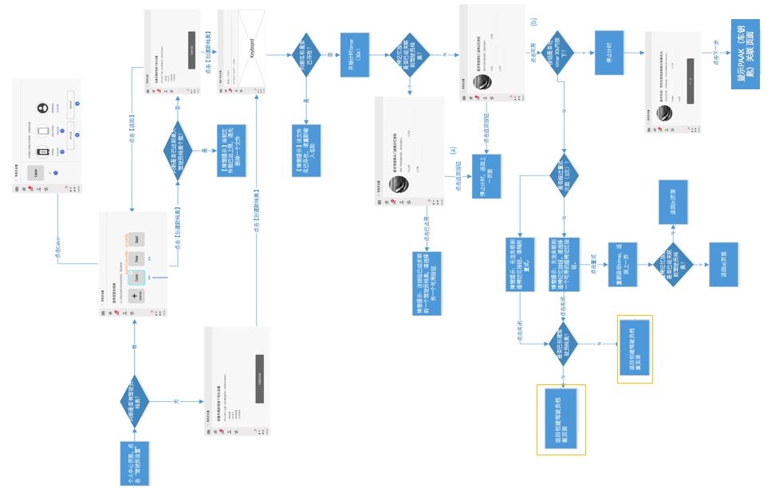

* 如果座椅记忆按钮均已和驾驶员档案关联（即已达到最大驾驶员档案个数），提示用户删除一个驾驶员档案。
* 驾驶员档案和座椅记忆按钮关联的timeout时间是30s，关联失败的重试次数是3次。
* 驾驶员档案与座椅记忆按钮配对时，按下记忆按钮（无论是长按或短按均可），车机端收到记忆按钮的信号后完成配对。
* 创建驾驶员档案过程中，需要强引导用户去将驾驶员档案与~~账号、~~车辆钥匙、智能手机钥匙关联，设计时尽量弱化跳过关联的步骤。其中档案与智能手机钥匙关联的优先级大于和车辆钥匙的关联，福特希望设计能突出这点。
* 创建驾驶员档案的引导页面大体如下，设计师可调整内容：

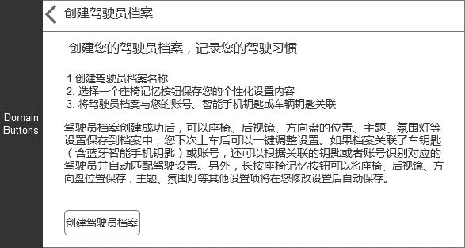

* 驾驶员个性化设置功能说明文案如下：
  + 1. 驾驶员个性化档案与记忆按钮配对并创建成功后，您在下一次上车时就可以一键调整设置内容；
    2. 个性化档案的设置内容包括：a. 座椅、后视镜、方向盘的位置、HUD——需要长按记忆按钮保存；b.单位、车速音量补偿设置、倒车影像延迟、语音设置、收音机、氛围灯——就再更改后自动保存。（具体可设置项目以车型配置和最新软件版本为准）
    3. 如果关联了智能手机钥匙、车钥匙~~或账号~~，也可通过上述设备识别到对应的驾驶员并自动匹配其个性化设置内容；

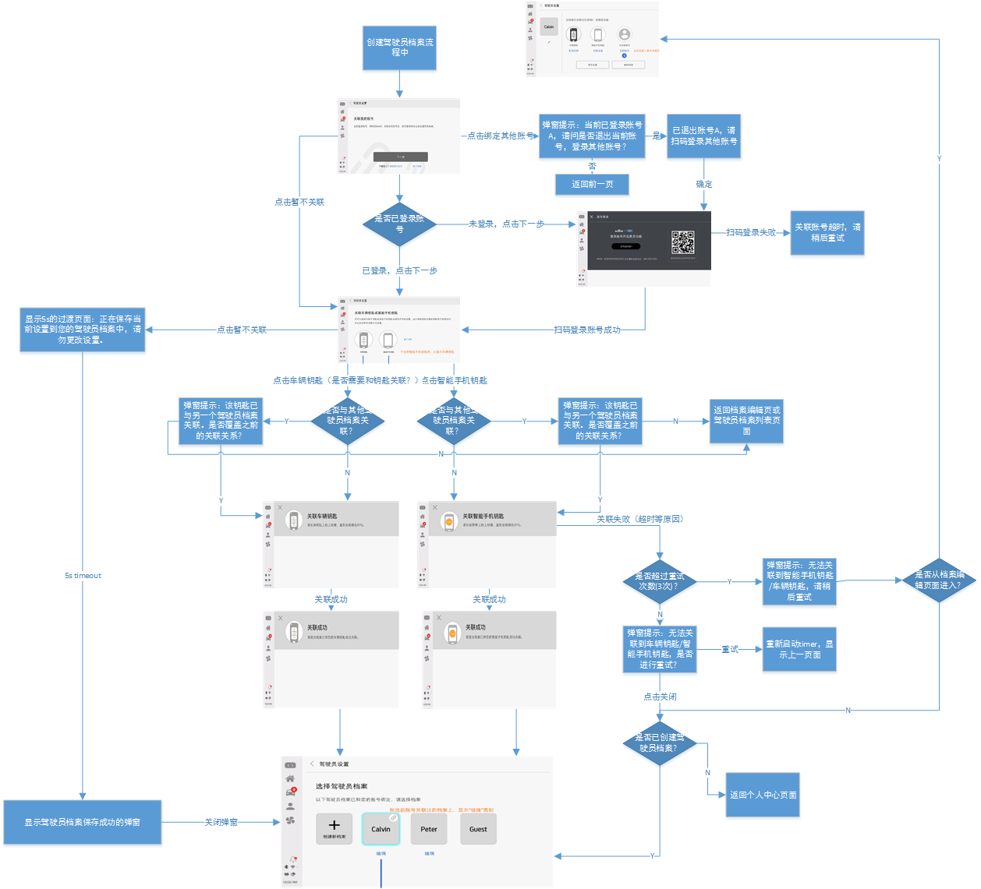

（删除图中账号相关内容）

* 将驾驶员档案与车辆钥匙/智能手机钥匙关联的timeout时间是30s，关联失败的重试次数是3次，超过重试次数后结束关联流程。
* ~~如果已登录账号，与当前账号关联的timeout时间为30s；若未登录账号，与账号关联的timeout时间为300s。(注意：由于如果当前已登录账号A，必须先退出账号A后才能再次登录账号B，此处该如何处理待和账号的PM商议。)~~
* ~~如果账号已与其他档案关联，则提示用户：~~

该账号已与档案xx关联，是否覆盖之前的关联关系？

关联其他账号

覆盖关联

~~点击“覆盖关联”，将取消账号与档案xx的关联，将新档案与账号进行关联。点击“关联其他账号”，提示用户是否退出当前账号，登录其他账号，流程如上。~~

* 不支持智能手机钥匙时，与车辆钥匙/智能手机钥匙的页面只显示车辆钥匙。
* 关联车辆钥匙或智能手机钥匙成功后，除了HMI界面显示关联成功的提示之外，还有关联成功“哔”的提示音。
* 驾驶员档案与智能手机钥匙关联时，会判断是否为智能手机钥匙的配对信号，如果不是则显示下图设备选择错误的弹窗。
* 驾驶员档案与车辆钥匙关联时，会判断是否为车辆钥匙的配对信号，如果不是则显示下图设备选择错误弹窗。

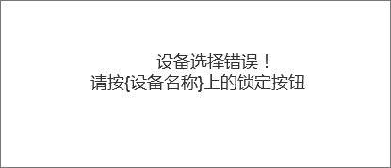

注：如果是档案与车辆钥匙的配对过程，则{设备名称}显示为{车辆钥匙}。如果是档案与智能手机钥匙的配对过程，则{设备名称}显示为{智能手机钥匙}

* 关联座椅记忆按钮成功后，下一步跳转至关联智能手机钥匙的页面。~~关联账号、~~关联车辆钥匙和关联智能手机钥匙的步骤均可以跳过。如果用户跳过这~~3~~2个关联过程，则进行驾驶员设置保存。保存驾驶员设置需要5s时间，因此需要显示下图的过渡页面。保存驾驶员设置的过程中，HMI提示用户不要更改驾驶员设置的内容，如果此过程中进行了设置更改，不需要中断保存过程，按正常流程保存即可。

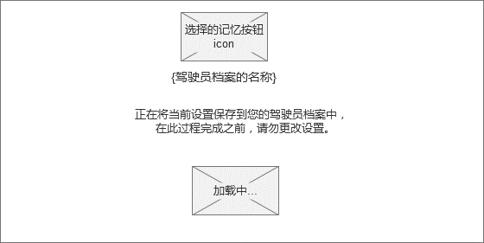

【注意】~~1、如果在3个关联过程中点击返回按钮，则需要弹出窗口再次提示用户，此时返回档案将创建失败，用户确认返回则回到创建档案页面，取消则关闭弹窗，回到关联页面。~~

~~2、如果在3个关联过程中点击返回按钮，档案需能创建成功。（此方案放在后面的版本中实现）~~

【注意】创建档案流程中，在座椅按钮绑定成功前点击返回则回到前一页，且保留原编辑过的名称内容；进入关联智能手机钥匙、车钥匙~~、账号~~流程后，没有返回按钮，只有跳过。

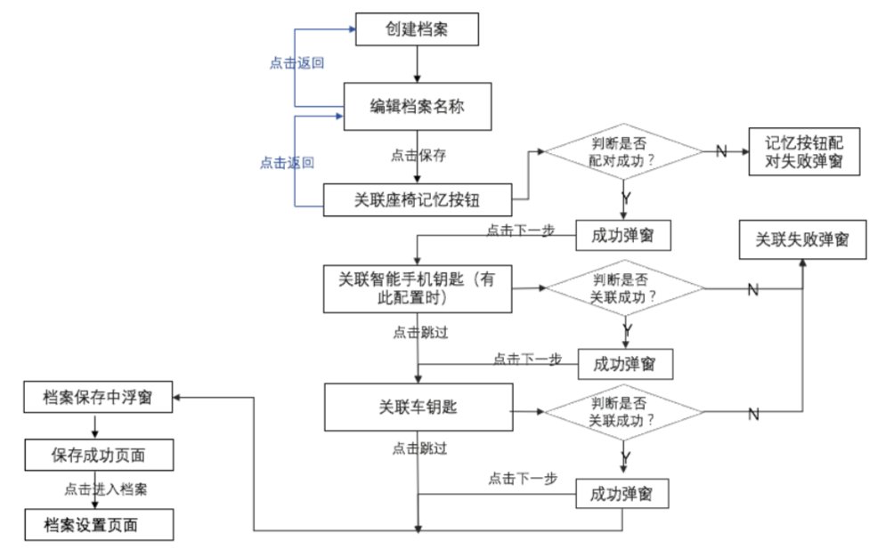

* 驾驶员设置保存成功后，显示保存成功的弹窗（如下图）。

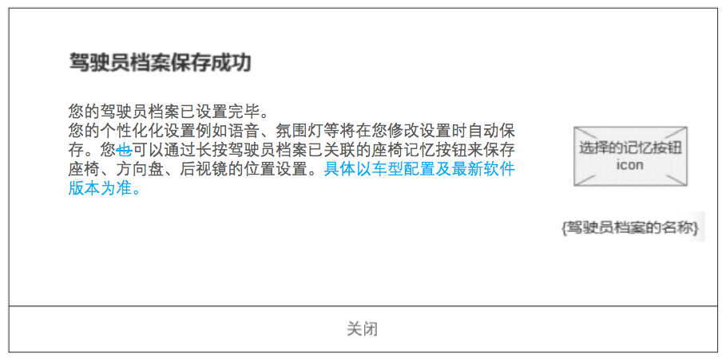

### 编辑驾驶员档案

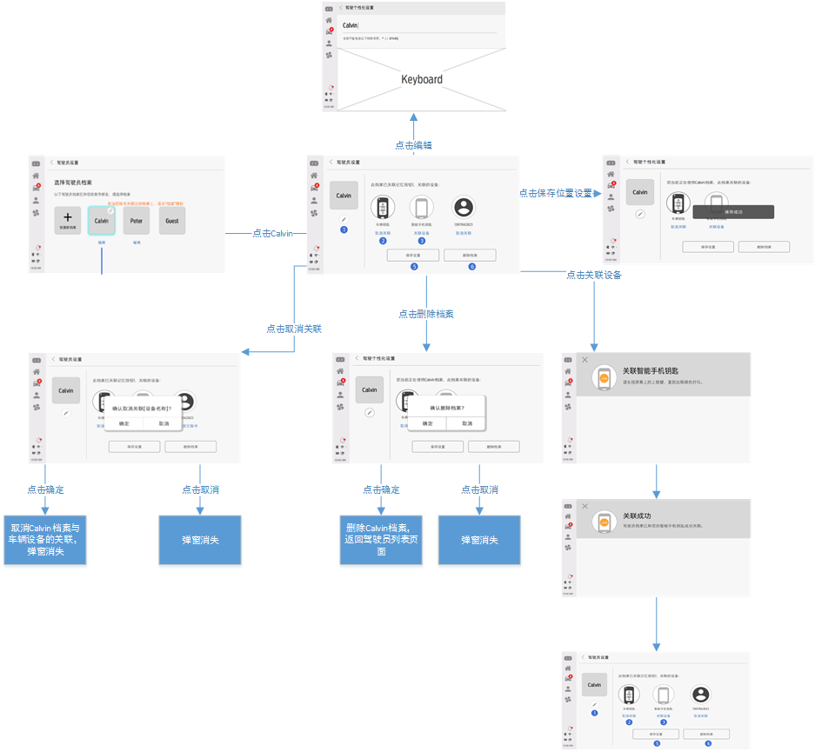

* 关联智能手机钥匙和关联车辆钥匙的需要对应的背景图，该图待福特提供。（目前FO只有SYNC系统的样式，让百度设计先参考来设计。）
* 保存位置设置由百度发送保存位置设置的can信号给延锋，收到延锋的反馈显示保存成功还是保存失败，因此需要追加保存中的过渡效果。（保存位置设置作为测试性质的功能，设计师不需要设计该按钮及相关过渡效果）
* 在关联车辆钥匙成功的页面追加提示，如果您将车辆钥匙借出去，车辆钥匙关联的驾驶员档案可能被更改，您可以在借出车辆钥匙前取消驾驶员档案和车辆钥匙的关联。[8]
* 驾驶员编辑页面显示文案描述：完成设备~~、账号~~关联后，当解锁设备~~或账号登录~~时都会自动启用您的个性化档案，完成专属数据配置。

## 其他用例

### 调用classic memory的位置设置（此case与IVI无关）

|  |  |
| --- | --- |
| 前提条件 | 车辆钥匙或智能手机钥匙已关联了classic memory；(此关联过程由林肯车已完成的功能与IVI无关，表示车辆钥匙/智能手机钥匙和classic memory的完成了绑定)  手机已注册、认证并关联到PaaK。  ~~驾驶员档案功能被设置为OFF。~~未创建驾驶员档案  车辆处于P档或车速小于8kph。 |
| 场景描述 | 在车辆钥匙或智能手机钥匙上按下”unlock ”按钮，调用已关联的classic memory位置设置。 |
| 后置条件 | 只调用classic memory位置[9]设置，不调用驾驶员设置（即HMI仍然使用访客档案） |
| 注释 | * 在车辆钥匙或智能手机钥匙上按unlock 按或用IA钥匙靠近车门的门把手，均可调用关联的位置设置。 * HMI上不做用户调用访客档案的提示。（IA钥匙靠近门把手解锁的情况，需要车辆配置有智能门把手） |

### 键盘密码（Keypad Code）开启车门

|  |  |
| --- | --- |
| 前提条件 | ~~驾驶员档案功能被设置为ON。~~ 至少已创建一个驾驶员档案  Ignition 为OFF  未携带关联驾驶员档案的车辆钥匙或智能手机钥匙靠近车辆 |
| 场景描述 | 用户通过车门上键盘密码解锁车门，然后打开车门并发动引擎 |
| 后置条件 | 调用上一次使用的驾驶员档案 |
| 注释 | * 通过车门把手打开车门不会更改驾驶员档案 * 发动引擎不会调用驾驶员档案 |

### IA Key调用驾驶员档案

|  |  |
| --- | --- |
| 前提条件 | ~~驾驶员档案功能被设置为ON。~~ 至少已经创建一个驾驶员档案  Ignition为OFF  车辆配置有智能门把手  携带IA Key靠近车辆 |
| 场景描述 | 打开车门 |
| 后置条件 | 如果IA Key未关联到任何驾驶员档案，调用上一次使用的驾驶员档案。  如果IA Key已关联到驾驶员档案，则调用IA Key关联的驾驶员档案[10]。 |

### MyKey设置优先级高于驾驶员设置

|  |  |
| --- | --- |
| 前提条件 | ~~驾驶员档案功能被设置为ON。~~ 至少已经创建一个驾驶员档案  驾驶员档案X中已将车速音量补偿设置为HIGH  驾驶员档案Y中已将车速音量补偿设置为Low  车辆钥匙A已关联驾驶员档案X，且钥匙A被定义为MyKey  MyKey的音量限制已设置为ON （表示车速音量补偿设置无效） |
| 场景描述 | 1. 定义为MyKey的钥匙A启动车辆，并自动调用驾驶员档案X。  2. 用户在HMI上手动修改为调用驾驶员档案Y |
| 后置条件 | 由于MyKey的限制，无论是驾驶员档案X还是驾驶员档案Y的速音量补偿设置均无效。 |
| 注释 | 只要使用MyKey的钥匙启动车辆，无论使用的是哪个驾驶员档案，MyKey的设置优先级高于驾驶员档案的设置。  智能手机钥匙也能被定义为MyKey。 |

### Admin Key设置优先级高于MyKey设置

|  |  |
| --- | --- |
| 前提条件 | ~~驾驶员档案功能被设置为ON。~~至少已经创建一个驾驶员档案  驾驶员档案X中将车速音量补偿设置为HIGH  车辆钥匙A已关联到驾驶员档案X，且钥匙A被定义为MyKey  MyKey的音量限制已设置为ON （表示车速音量补偿设置无效） |
| 场景描述 | 用钥匙B启动车辆，钥匙B是Admin Key [11](非MyKey 钥匙)；  发动机启动后，驾驶员主动调用驾驶员档案X； |
| 后置条件 | 驾驶员档案X中的速音量补偿设置有效仍然是HIGH |
| 注释 | 只要用Admin Key (非MyKey 钥匙)启动车辆，无论调用哪个驾驶员档案（即使档案已关联了MyKey钥匙），MyKey限制都不适用。  智能手机钥匙也能作为MyKey。 |

### 保存位置设置

#### 座椅记忆按钮的方式保存（此case与IVI无关）

|  |  |
| --- | --- |
| 前提条件 | ~~驾驶员档案功能被设置为OFF。~~ 未创建驾驶员档案 |
| 场景描述 | 长按任意一个座椅记忆按钮来保存位置设置 |
| 后置条件 | 保存当前的位置设置到按下的座椅记忆按钮中，IVI使用的仍然是访客档案。 |
| 注释 | 无 |

#### 保存位置设置到未使用的驾驶员档案

|  |  |
| --- | --- |
| 前提条件 | ~~驾驶员档案功能被设置为ON。~~ 至少已创建2个驾驶员档案  当前调用的是驾驶员档案A |
| 场景描述 | 长按座椅记忆按钮来保存位置设置，且该记忆按钮已关联一个驾驶员档案B（即驾驶员档案B为当前未使用状态） |
| 后置条件 | 保存当前的位置设置到该记忆按钮，且同时调用驾驶员档案B，在HMI上提示用户当前已调用驾驶员档案B，调用驾驶员档案B的设置。 |
| ~~注释~~ | ~~如果记忆按钮未关联到任何驾驶员档案，则按下按钮后调用访客档案，并在HMI上提示当前已调用访客档案。~~ |

#### 保存位置设置到使用中的驾驶员档案

|  |  |
| --- | --- |
| 前提条件 | ~~驾驶员档案功能被设置为ON。~~ 至少已创建1个驾驶员档案  当前调用的是驾驶员档案B |
| 场景描述 | 长按座椅记忆按钮来保存位置设置，且该记忆按钮已关联一个驾驶员档案B（即驾驶员档案B在使用中） |
| 后置条件 | 保存当前的位置设置到按记忆按钮中，且仍然使用驾驶员档案B中，HMI上无提示。 |
| 注释 |  |

#### 保存位置设置到未关联档案的记忆按钮中

|  |  |
| --- | --- |
| 前提条件 | ~~驾驶员档案功能被设置为ON。~~ 至少已创建1个驾驶员档案  当前调用的是驾驶员档案A |
| 场景描述 | 长按座椅记忆按钮保存位置设置，但该记忆按钮未关联任何驾驶员档案 |
| 后置条件 | 保存当前位置设置到该记忆按钮中，并调用访客档案，并提示用户当前调用访客档案[12]。 |
| 注释 |  |

1. IVI无关表示这些数据不保存在IVI上，由硬件保存数据。
2. IVI相关表示这些数据由IVI保存。
3. ~~入口放在此处是考虑到以后将该功能的数据保存到云端，与账号建立一对一关系。~~
4. 通过车门密码解锁车门后开启IVI，不会调用新的驾驶员档案，使用的是关机前的驾驶员档案。
5. 与IVI无关的case是指该case IVI不用开发，但是还是需要做测试。
6. 由于钥匙是特殊的设备，考虑到钥匙对行驶安全的影响，行驶中按下车辆钥匙，不会调用车辆钥匙/智能手机钥匙关联的驾驶员档案。
7. 钥匙直接和座椅记忆按钮的关联方法是林肯已有的关联方法，本次需要禁用掉。
8. 车主将钥匙借给别人，如果车辆钥匙与驾驶员档案关联了，那么需要在关联车辆钥匙成功时，提示用户借出车钥匙时要取消车辆钥匙和驾驶员档案的关联。如果车主不想频繁操作关联/解除关联，也可优先将驾驶员档案与智能手机钥匙关联。
9. Classic memory包含座椅位置、方向盘高度、后视镜位置的设置数据，这些数据不保存在IVI。
10. IA Key和普通钥匙外观相同，关联过程与普通钥匙的处理一致。
11. 如果钥匙未被设置为MyKey，则钥匙就默认是Admin Key。
12. 此处会调用访客档案的原因是：只要用户按下记忆按钮，表示一定会调用位置设置，而由于按钮未与任何档案关联，所以只能调用访客档案。